1. Создайте три формы **Выводы** (слова).

2. Постройте **дерево вывода** для каждого из сгенерированных слов.

3. Постройте эквивалентный конечный автомат.

4. Посредством вычисления конфигураций, чтобы показать, что формы предложений, порожденные грамматикой, принимаются конечным построенным автоматом.

5. Напишите регулярное выражение слов, генерируемых данной грамматикой.

G=(VT ,VN , P, S), VT={K, M, L, N}, VN={a, b,1, 0}, где P:

K -> 1M

K -> 1

M -> 0L

M -> aN

L -> 1L

L -> 0L

L -> bN

N -> aN

N -> bN

N -> 1

1. Создайте три формы **Выводы** (слова).

K -> 1M -> 1aN -> 1abN -> 1ab1

K -> 1M -> 10L -> 10bN -> 10b1

K -> 1M -> 10N -> 10aN -> 10abN -> 10ab1

Постройте **дерево вывода** для каждого из сгенерированных слов.

1ab1

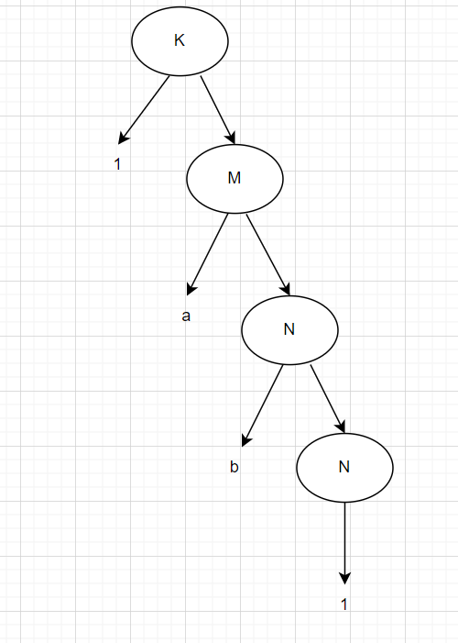

10b1

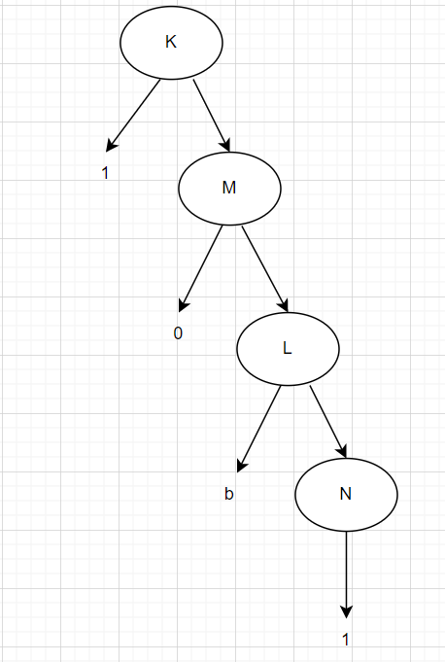

10ab1

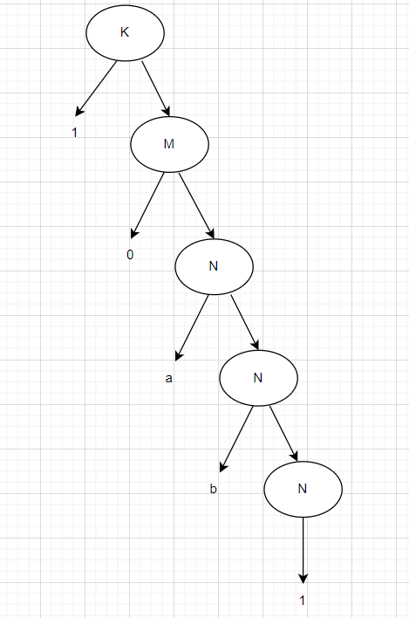

Постройте эквивалентный конечный автомат.

|  |  |
| --- | --- |
| G=(VT ,VN , P, S), VT={K, M, L, N}, VN={a, b,1, 0}, где P:  K -> 1M  K -> 1  M -> 0L  M -> aN  L -> 1L  L -> 0L  L -> bN  N -> aN  N -> bN  N -> 1 | AF=(Q,Σ,δ,X,F), Q={K, M, L, N} $⋃_{}^{}\{F\}$, Σ={a, b, 1, 0}, Σ={a, b, c, d, ⊥},  δ(K, 1)={M},  δ(K, 1)={F},  δ(M, 0)={L},  δ(M, a)={N},  δ(L, 1)={L},  δ(L, 0)={L},  δ(L, b)={N},  δ(N, a)={N}  δ(N, b)={N}  δ(N, 1)={F} |

Графический вид

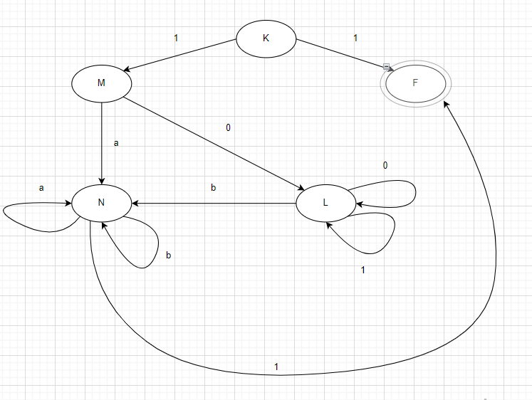

Посредством вычисления конфигураций, чтобы показать, что формы предложений, порожденные грамматикой, принимаются конечным построенным автоматом.

K -> 1M -> 1aN -> 1aaN -> 1aabN -> 1aab1

(K, 1aab1) |- (M, aab1) |- (N, ab1) |- (N, b1) |- (N, 1)|- (F, ε) ∊ AF

K -> 1M -> 10L -> 101L -> 101bN -> 101b1

(K, 101b1) |- (M, 01b1) |- (L, 1b1) |- (L, b1) |- (N, 1)|- (F, ε) ∊ AF

Напишите регулярное выражение слов, генерируемых данной грамматикой.

Регулярное выражение: 1a(a+b)*1 +10(0+1)*b(a+b)*1+1

